2. Построение математической модели, описывающей поперечные колебания борштанги при растачивании глубоких отверстий.

Операции глубокого сверления и растачивания отверстий выполняются на глубокосверлильных станках, отличительной особенностью которых является наличие у них системы подвода - отвода СОЖ для принудительного отвода стружки. Глубокосверлильные станки весьма разнообразны. Они различаются по ряду признаков: горизонтальные или вертикальные, по числу шпинделей. Различаются станки и в зависимости от того, вращается деталь во время обработки или остается неподвижной.
Режущий инструмент выполняется в виде так называемой сверлильной расточной головки, устанавливаемой на конце вспомогательного инструмента в виде стебля (борштанги). Головка состоит из корпуса с одним или несколькими режущим и направляющим элементами. Для растачивания глубоких отверстий применяют одно- и многолезвийные инструменты.
Направляющие элементы служат для базирования инструмента относительно обработанной поверхности детали. Корпус рабочей части инструмента объединяет режущие и направляющие элементы и каналы для подвода СОЖ к режущим лезвиям и отвода стружки из зоны резания. Кроме того, корпус воспринимает и передает борштанге весьма высокие нагрузки от резания и трения на направляющих.
Таким образом, в станке можно выделить две основные части: обрабатываемую деталь с приспособлениями для ее крепления и вращения и инструмент с устройством его подачи.
Для написания математической модели рассмотрим упрощенную эквивалентную механическую модель, представленную на рис.2.

Эквивалентная механическая модель системы c распределёнными параметрами

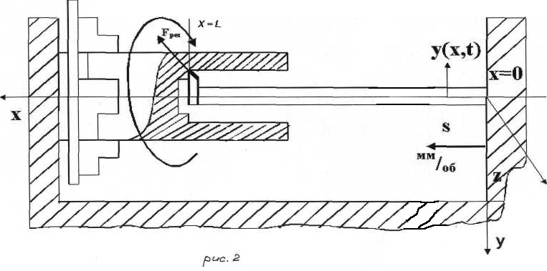
Рис.2. Эквивалентная механическая модель системы c распределёнными параметрами

Как было отмечено выше, основным распределенным колебательным элементом является борштанга, которая может совершать продольные, крутильные и поперечные колебания. На рис.2 борштанга жестко закреплена в суппорте, который является абсолютно жестким подвижным телом и представляется в виде упругого стержня, обладающего свойствами однородности и изотропности. На свободном конце борштанга жестко связана с режущей головкой, на которой имеется одно или несколько режущих лезвий и направляющие. В работе будем рассматривать случай, когда растачивание осуществляется однолезвийным инструментом. Обрабатываемая деталь вращается с постоянной угловой скоростью n, об\мин. В процессе обработки при колебаниях борштанги и инструмента формируются динамические силы и моменты. Одни из них связаны с силами трения направляющих головки, а другие - с динамическими силами резания. Обработка происходит в условиях обильной смазки охлаждающей жидкостью и поэтому трение между направляющими и обработанной поверхностью можно считать вязким. С другой стороны, динамические силы резания возникают из-за изменения технологических параметров резания: подачи, скорости резания, толщины срезаемого слоя и т.д. Продольные колебания борштанги приводят к изменению глубины резания и, как следствие, к изменению продольной силы и момента резания. Крутильные колебания борштанги приводят к изменению скорости силы и момента резания.
Другой причиной самовозбуждения колебаний при растачивании являются запаздывающие силы с запаздыванием, равным времени полного поворота детали.
Скорость резания обычно находится в зоне, отвечающей подающему участку зависимости силы резания от скорости, что соответствует наличию отрицательного трения в системе.
Из работы [7] следует, что в линейной идеализации причинами возбуждения автоколебаний в станке при растачивании глубоких отверстий могут быть: запаздывание и отрицательное трение. При этом можно выделить условие, когда каждый из механизмов проявляется отдельно в изолированном виде. Так, например, при обработке хрупких материалов сила и момент резания не зависят от скорости, поэтому основной причиной самовозбуждения колебаний является запаздывание. В случае обработки отверстий большого диаметра вязких материалов преобладающая роль принадлежит крутильным колебаниям борштанги из-за наличия большого момента и величины динамического коэффициента вязкого трения момента резания. В данном случае роль запаздывания невелика.
Учитывая вышесказанное, построим математическую модель, описывающие поперечные колебания борштанги при обработке хрупких материалов, когда причиной самовозбуждения колебаний является запаздывание.
Обозначим через у(х,t) линейное перемещение упругой линии борштанги при поперечных колебаниях относительно оси Y. Обобщенная координата q(t) описывает линейные смещения приведенной массы в том же направлении.
Математическая модель представляет собой дифференциальное уравнение в частных производных, описывающее поперечные колебания борштанги с краевыми условиями, характеризующими способ закрепления борштанги в суппорте и динамические силы, действующие на расточную головку
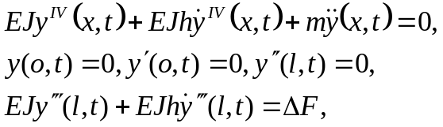 (2.1)
где y(x,t) – поперечные смещения борштанги;ΔF – динамическая сила резания, зависящая от глубины резания, скорости и подачи; EJ – изгибная жесткость и , m - масса единицы длины борштанги; h – коэффициент внутреннего трения.
Решение y(x,t) представим в виде y(x,t)=φ(x)q(t).
Для дальнейших исследований с помощью проекционного метода Бубнова-Галеркина построим модальное уравнение. В качестве координатной функции можно взять основную форму свободных поперечных колебаний борштанги, которая является согласно экспериментальным данным потенциально-неустойчивой формой колебаний. Используем условие ортогональности в функциональном смысле оператора L уравнения (2.1) к основной собственной форме колебаний φ(x)
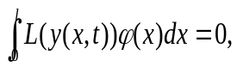 (2.2)

где
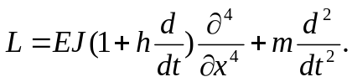
т.е.
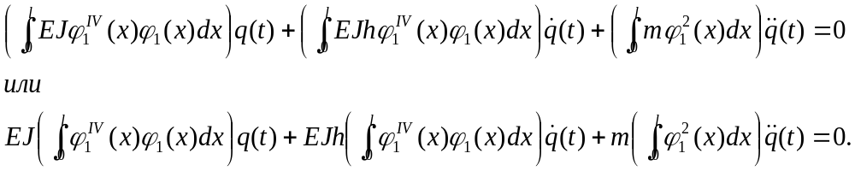 (2.3)

Для окончательного вывода модального уравнения проинтегрируем это выражение дважды по частям и выразим его через краевые условия.
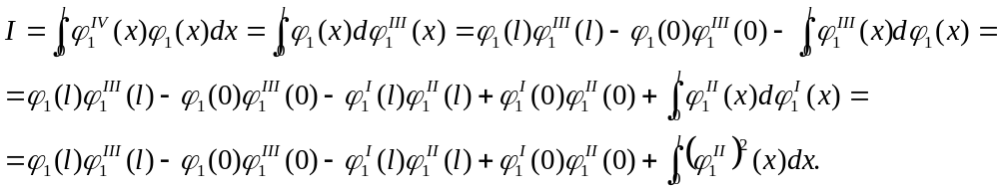
А с учетом граничных условий интеграл I имеет вид
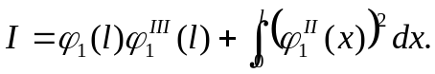
Таким образом, запишем
Группируя члены, получим
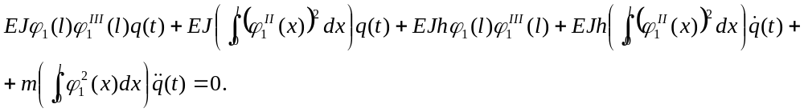

Делаем замену
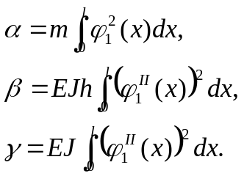
Где α. β и γ - коэффициенты модального уравнения.
Учитывая краевые условия, модальное уравнение имеет следующий вид
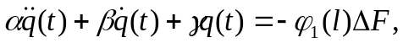 (2.4)
где
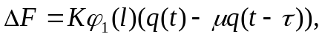 (2.5)
где μ – коэффициент перекрытия, а K – динамическая характеристика резания, τ - запаздывание, равное времени одного оборота детали.

3.2 Построение характеристического уравнения и исследование устойчивости борштанги

Исследование устойчивости проведем методом D-разбиения. Для вывода характеристического уравнения запишем частное решение уравнения системы (4) в виде 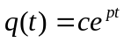 и подставим в уравнение. В результате получим
(3.2.1)
Сгруппируем члены следующим образом:
(3.2.2)
Характеристическое уравнение представляет собой квазиполином вида
Экспериментальные исследования показывают, что при растачивании острозаточенными резцами динамические характеристики резания остаются, пропорциональны глубине резания b, то есть 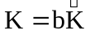, поэтому в характеристическом уравнении можно выделить параметр b и записать его следующим образом
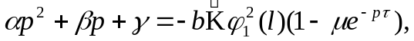 (3.2.3)
В уравнении (3.3) введем комплексный параметр 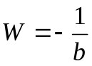.
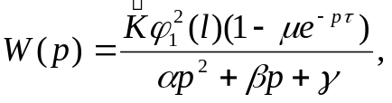 (3.2.4)
где 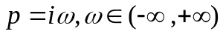.
Для отыскания предельных глубин резания, при которых начинается возбуждение автоколебаний, воспользуемся методом D-разбиения, который позволяет осуществить отображение левой комплексной полуплоскости параметра p на плоскость комплексного параметра W. Условие грубости при данной структуре характеристического и его можно не проверять, так как множество предельных точек кривой D-разбиения при стягивается в точку W=0. Отсюда следует, что на плоскости W отсутствуют области 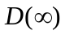, может быть за исключением одной точки W=0.
Совокупность точек построенных с помощью выражения (3.2.3) для 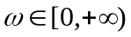 представляет собой годограф, определяющий структуру D-разбиения плоскости параметра W(p). Годограф при изменении ω от -∞ до 0 получается зеркальным отображением построенного годографа относительно реальной оси ReW(p).Учитывая правила штриховки, найдем область устойчивости D(0). Пересечение годографа с отрицательной действительной осью определит предельную глубину резания 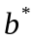 и частоту возбуждения автоколебаний 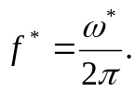
Кривая D-разбиения в плоскости параметра W при изменении ω от 0 до +∞ изображен на рис.3.1

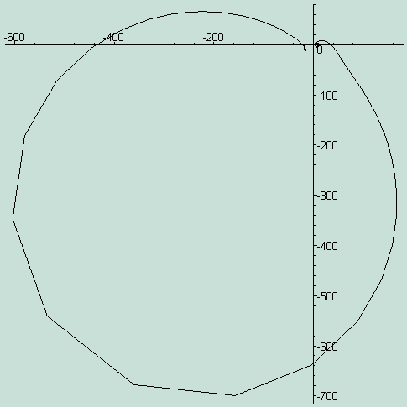
рис.3.1

Кривая построена при R=0.04м,r=0.035м,τ=0.1сек. и l=2.7м.

График зависимости предельной глубины резания от длины борштанги приведен на рис.3.2
b, мм
, м
1,5
2
2,5
3
3,5
2
1
0,5
Рис 3.2

Данное исследование проводилось при R=0.04м,r=0.035м,τ=0.1сек.

Из анализа построенных диаграмм можно сделать следующие выводы:
с ростом глубины резания система становится неустойчивой;
с увеличением длины борштанги её жесткость уменьшается, что
уменьшает область устойчивости;
увеличение подачи приводит к устойчивости.

Приложение 1

Вычисление статической формы
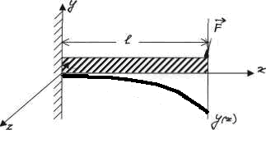
Рис.4.1
Уравнение изогнутой оси:
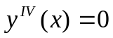

Краевые условия:
Проинтегрируем уравнение изогнутой оси, получаем:
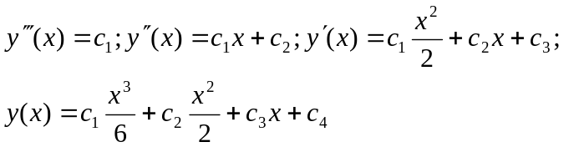 (П.1.1)
Используя краевые условия, получаем следующие значения констант:
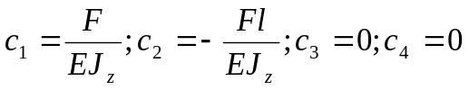
Подставляя эти значения в (П.1.1), получаем уравнение изогнутой оси стержня под действием приложенной силы F.
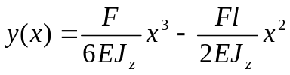
Найдем статическую форму
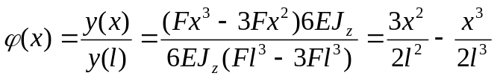
Итак, статическая форма при изгибе имеет вид:
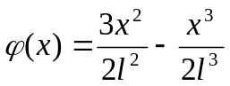 (П.1.2)

Приложение 2

Вычисление 1-й собственной формы

Уравнение изогнутой оси
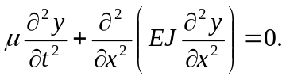 (П.2.1)
Иначе выглядит как
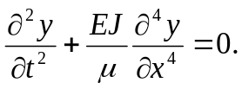

Краевые условия
Ищем решение этого уравнения с учетом краевых условий в виде
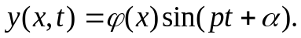
Подставив в уравнение (П.2.1) получим
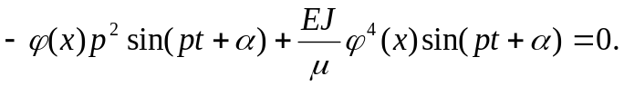
Решаем однородное уравнение
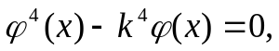 (П.2.2)
где 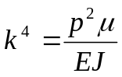 (П.2.3)
Удобно записать частные решения уравнения (П.2.2) с помощью следующей системы
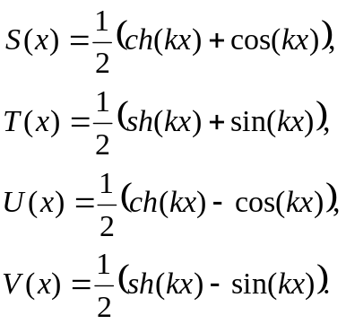 (П.2.4)
Функции S,T,U,V функциями А.Н.Крылова.

Интеграл уравнения (П.2.2), удовлетворяющий условиям на конце x=0, имеет вид
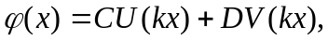 (П.2.5)
Условия на конце x=l выражаются уравнениями
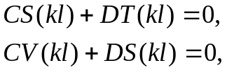 (П.2.6)
откуда
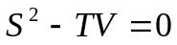
или
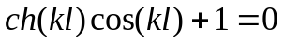 (П.3.7)
По таблицам находим первый корень уравнения (П.2.6)
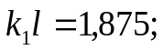
Первая собственная частота по формуле (П.2.3)
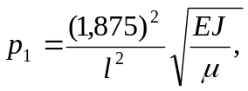
Уравнение первой собственной формы составляем следующим образом. Из первого или второго уравнения (П.2.6) находим, подставив туда 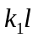, значение отношения
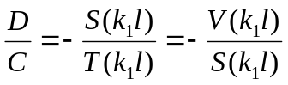
Подставив это значение в уравнение (П.2.5), получим
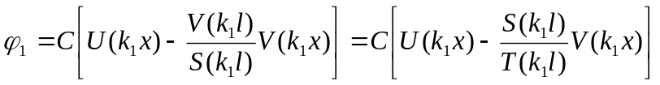
Возьмем C=1 и тогда получим выражение для первой собственной формы в виде
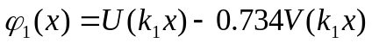.

Приложение 3

Результаты численных экспериментов, полученных с помощью системы компьютерной алгебры Maple 9

> restart;
> # модуль упругости материала(Модуль Юнга) E[Н/м^2];
> E:=2.1*10^11;
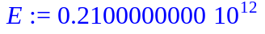
> # плотность материала ro[кг/м^3];
> ro:=7800;

> # радиуса борштанги соответственно внешний и внутренний R[м] и r[м];
> R:=0.04;

> r:=0.035;
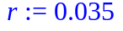
> # площадь поперечного сечения борштанги S[м^2];
> S:=evalf(Pi*(R^2-r^2));

> # погонная масса борштанги(масса единицы длины) m[кг/м];
> m:=ro*S;

> # длина борштанги l[м];
> l:=2.7;

> # момент инерции поеречного сечения стержня относительно нейтральной оси сечения, перпендикулярной к плоскости колебаний J[м^4];
> J:=evalf(Pi*(R^4-r^4)/4);
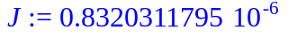
>
> # первая собственная форма борштанги phi;
> k1:=1.875/l;

> phi:=1/2*(sinh(k1*x)-sin(k1*x))-0.734/2*(sinh(k1*x)-sin(k1*x));
> phiToShPwTo:=diff(phi,x$2);
> # коэффициенты модального уравнения alpha1,beta1,gamma1;
> alpha1:=m*int(phi^2,x=0..l);
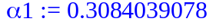
> beta1:=0.3;
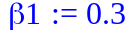
> gamma1:=E*J*int(phiToShPwTo^2,x=0..l);
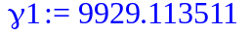
> # характеристика резания K[н\м];
> K:=600000;

> x[0]:=l;
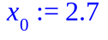
> # запаздывание(время полного оборота борштанги) tau[с];
> tau:=0.1;
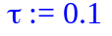
> # коэффициент перекрытия m;
> mu:=0.6;

> assume(p,complex);p:=I*omega;
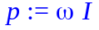
> # уравнение кривой D-разбиения;
> W:=(eval(phi,x=x[0]))^2*K*(1-mu*exp(-p*tau))/(alpha1*p^2+beta1*p+gamma1);
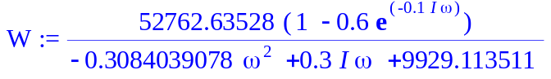
> # кривая D-разбиения;
> plot([Re(W),Im(W),omega=0..220],color=black);
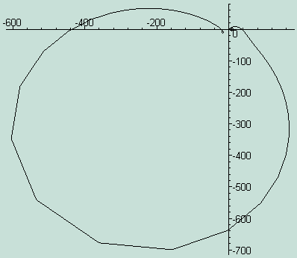
> b:= 1/440;
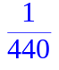
> evalf(%);


Список литературы

1.Городецкий Ю.И., Грезина А.В., Буданков А.С. Нелинейная динамика растачивания глубоких отверстий.// Математика и Кибернетика. Сборник трудов к 40-ю ВМК.2003.С. 121-126.
2. Грезина А.В. Исследование устойчивости процесса глубокого сверления с помощью дифференциальных уравнений в частных производных. // Сборник тез.докл. Математическое моделирование. РАН. Т.12. № 3.2000.
3. Минков М.Л. Технология изготовления глубоких и точных отверстий. М.:Машиностроение, 1965. 175 с.
4. Неймарк Ю.И. Динамические системы и управляемые процессы. М.:Наука, 1978.336 с.
5. Пановко Я.Г. Основы прикладной теории упругих колебаний. М.:Машиностроение, 1967. 316 с.
6. Троицкий Н.Д. Глубокое сверление. Л.:Машиностроение, 1971. 126 с.
7. Уткин Н.Ф. Обработка глубоких отверстий. Л.:Машиностроение, 1988. 267 с.

